Las plantas y sus efectos curativos La florista………
3- La ortiga: esta denominación incluye plantas de todos conocidas que presentan pelos urticantes que al rozarlos producen irritación en la piel y dos de ellas, la ortiga mayor ( Urtica dioica) que puede llegar a más de un metro de altura y con hojas de mayor tamaño y la ortiga menor (U. urens), que como indica su nombre es de menor altura y no suele sobrepasar los 60 cm y también hojas de menor tamaño. Crecen cerca zonas habitadas, bordes de caminos, sobre suelos ricos en nitrógeno.
Se recolecta desde principios de primavera hasta finales de verano; se utilizan la raíz, el tallo y las hojas y se aconseja no consumir las semillas por ser altamente alergizantes.
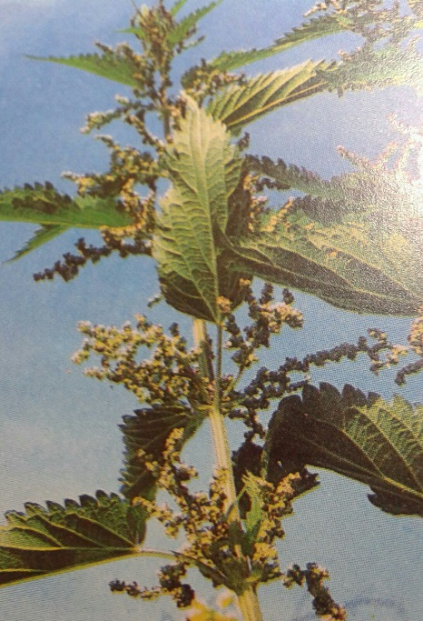 | 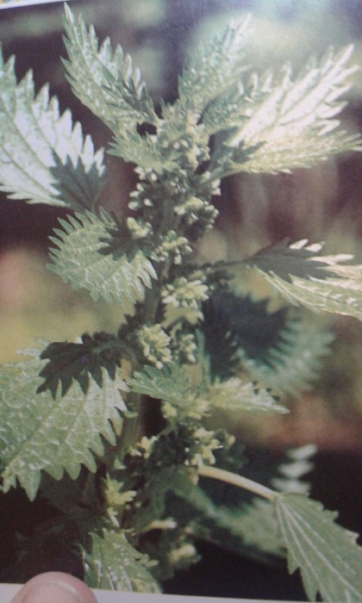
Usos: la ortiga menor es una mala hierba que ha tenido múltiples aplicaciones desde muy antiguo (afrodisíaco, textil, materia prima para elaborar pasta de papel, tintes, etc.); si la humanidad supiera de las virtudes curativas de esta planta no cultivaría otra cosa, pero muy pocos lo saben.
Comestible: los brotes tiernos y las hojas dejan de ser urticantes después de cocerlas o pasadas 12 horas de su recolección. Tras lavarlas con guantes y hervirlas 10-15 minutos se aliñan con aceite y sal y se eusan en la preparación de tortillas, sopas, purés, etc.
Usos medicinales: Son muy numerosos y citaré algunos de los más conocidos. Es la mejor planta para purificar la sangre (depurativa) y ayuda a eliminar desechos y a la vez ayuda a la formación de la sangre en caso de anemias por falta de hierro. Cuando hay agotamiento y cansancio al faltar hierro la ortiga fresca da buenos resultados y tras una cura de tisana vuelven la energía y la voluntad de trabajar.
Estimula el páncreas y su infusión rebaja el azúcar en la sangre; cura enfermedades e inflamación de las vías urinarias y la retención de orina (diurética) y también estimula la evacuación del vientre y por eso es muy aconsejable en las curas de purificación del organismo que se hacen en primavera.
Se emplea junto con otras hierbas para combatir la leucemia y alergias de cualquier clase, ayuda en la terapia anticancerosa , cura la gota y las enfermedades reumáticas; se aplica también en trastornos de circulación de la sangre y especialmente en la vasoconstricción coronaria y en uso externo su jugo ( prensada o licuada) empapado en gasa o algodón corta las hemorragias nasales. Limpia la piel en afecciones como acné, ezcemas y psoriasis (uso externo)
Contraindicaciones: Puede interferir con algunos medicamentos alterando el nivel de las enzimas del hígado que los procesan.

